**在线申请入会操作说明**

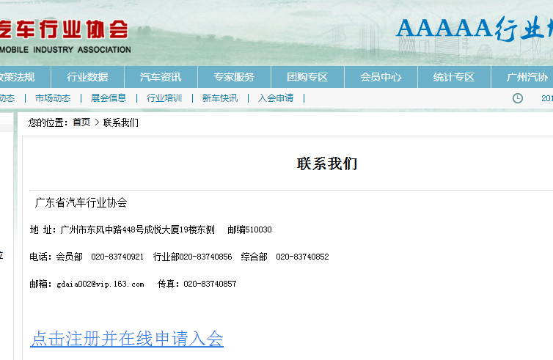

第一步，点击在线申请入会

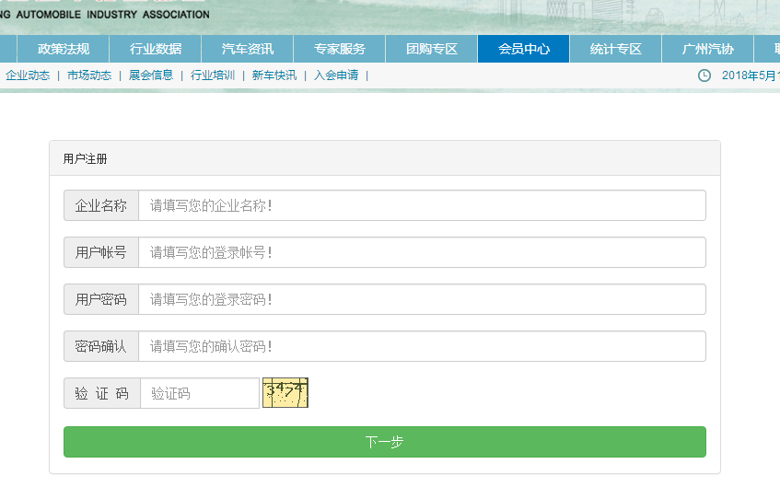

第二步：在线注册

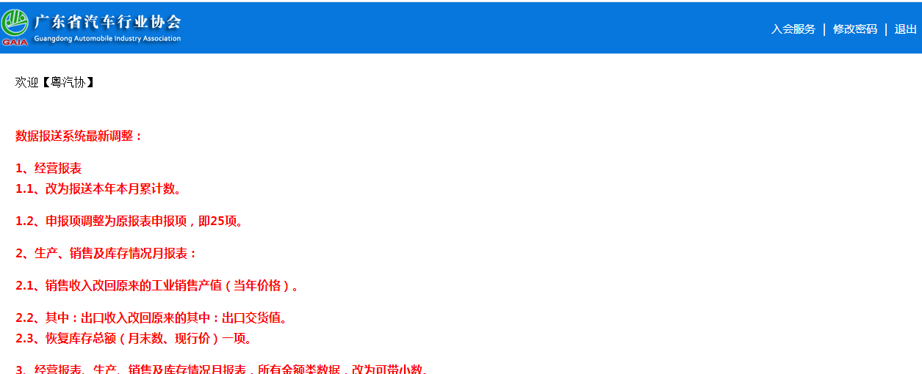

第三步：注册成功后点击入会服务

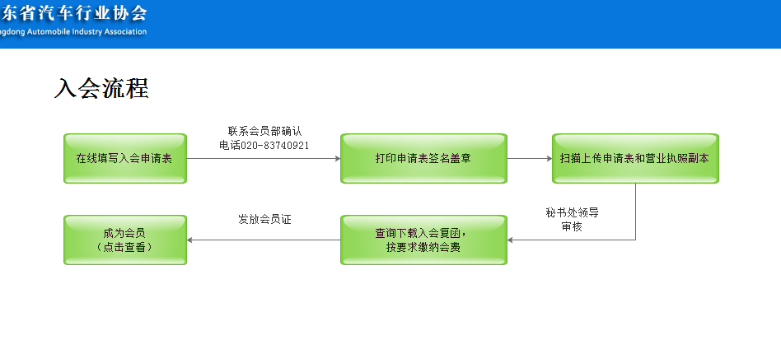

第四步：按流程在线填写入会申请表

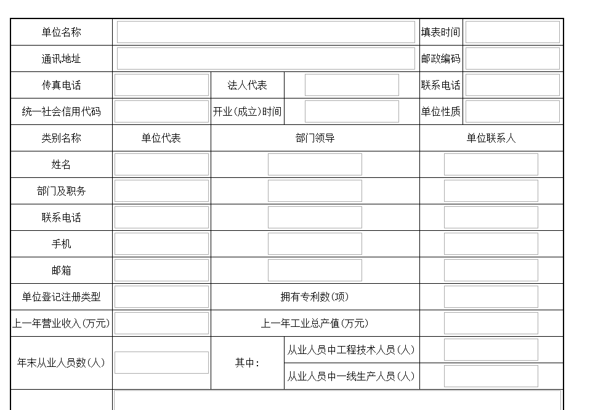

联系方式 ：

会员部 张权然 电话:020-83740921手机：13631339520 邮箱：gdaia002@vip.163.com